В Центральном районе завершается приёмка образовательных учреждений к новому учебному году
Совсем немного времени остается до того момента, как ребята снова окажутся в стенах образовательных учреждений и будут вновь ежедневно получать ценные знания. И чтобы обеспечить безопасность детей, сотрудники МЧС провели мероприятия по приёмке учреждений к новому учебному году.
В ходе таких мероприятий инспекторы проверили наличие, содержание и исправность первичных средств пожаротушения, состояние путей эвакуации, наличие и исправность систем обнаружения пожара, а также ряд иных требований.
С сотрудниками и руководителями учреждений проведены подробные инструктажи о мерах пожарной безопасности, в ходе которых подробно разъяснены порядок действий при возгорании и алгоритм использования первичных средств пожаротушения. На все возникающие у работников образовательных учреждений вопросы касательно соблюдения противопожарного режима сотрудники МЧС дали развернутые ответы.

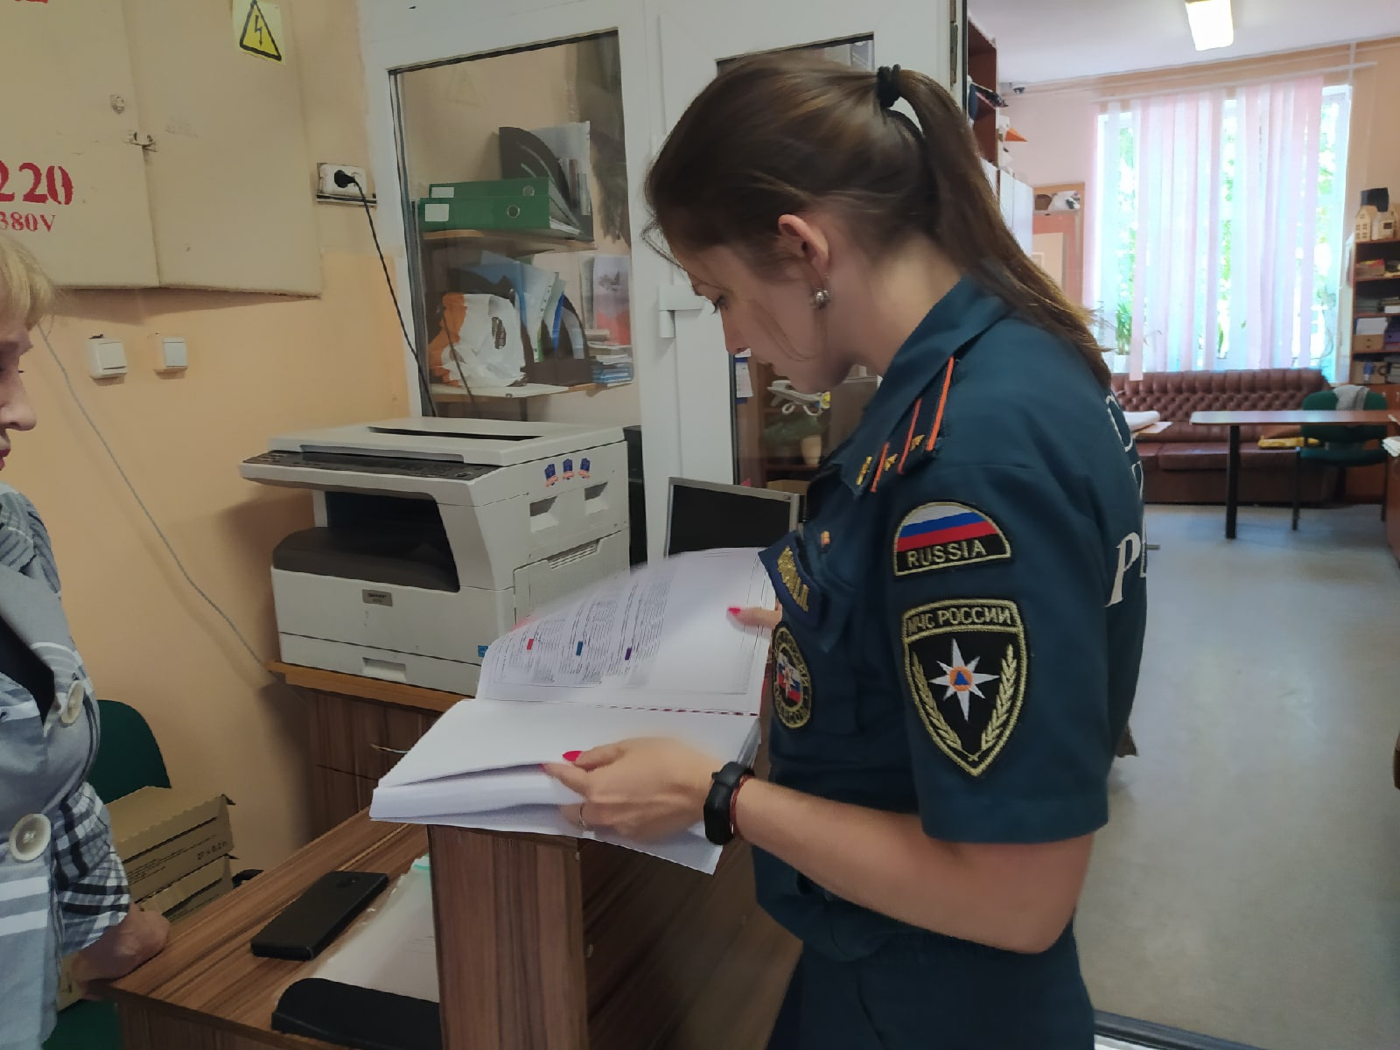

Управление по Центральному району
Главного управления МЧС России по г. Санкт-Петербургу

